ПОРТФОЛИО
Митряевой Наталии Александровны
учителя истории и обществознания
МОУ«Зашижемская средняя (полная)
общеобразовательная школа»

заявлена первая квалификационная категория

Раздел 1
Общие сведения
об учителе

Фамилия, имя, отчество: Митряева Наталия Александровна
Дата рождения – 17.05.1963г.
Образование: высшее, окончила Марийский Государственный педагогический институт имени Н.К.Крупской, историко-английский факультет, по специальности учитель истории, обществоведения и английского языка, 1985 год.
Общий трудовой и педагогический стаж работы в данном общеобразовательном учреждении: 26 лет
Должность: учитель истории, обществознания
Педагогическое кредо: «Чтобы быть хорошим преподавателем, нужно любить то, что преподаешь». (В.Ключевский)
Методическая тема: «Активизация учебно- познавательной деятельности учащихся с использованием краеведческого материала и ИКТ на уроках истории и обществознания».
Звания и награды:
- Почетная грамота Министерства образования Республики Марий Эл (приказ № 178-п от 10 июля 2008 года);
- Грамота МУ «Отдел образования и по делам молодежи администрации МО «Сернурский муниципальный район» (приказ № 270 от 20 ноября 2007г.).

Самоанализ педагогической деятельности
Сведения о прохождении курсов повышения
квалификации за последние 5 лет
- ГОУ ДПО (ПК) С «Марийский институт образования» по программе «Преподавание истории и географии в условиях модернизации образования» с 29.09.2008г.-10.10.2008г. в объеме 72 часов; удостоверение, регистрационный номер 1758;
- ГОУ ДПО (ПК) С «Марийский институт образования» по программе «Основы религиозных культур и светской этики» с 06.12.2010г.-24.12.2010г. в объеме 72 часов; зачетная книжка № 48.
Самообразование по специальности в межаттестационный период:

1. Составление программы кружка «Право» для учащихся 9-11 классов:
- http://pedsovet.org/component/option,com_mtree/task,viewlink/link_id,76388/Itemid,118/;
- http://www.openclass.ru/node/290857.
2.Изучила литературу Г.К. Селевко «Современные образовательные технологии», педагогическую технологию заслуженного учителя РСФСР А.А. Окунева на основе системы эффективных уроков (технология сотрудничества).
Методическая тема: «Активизация учебно- познавательной деятельности учащихся с использованием краеведческого материала и ИКТ на уроках истории и обществознания». Для повышения эффективности обучения использую в своей педагогической деятельности информационно-коммуникационные технологии. ИКТ обогащают методические возможности урока, придают ему современный уровень. На уроках истории и обществознания главное внимание уделяю изучению краеведческого материала с применением ИКТ. Оно направлено на воспитание у обучащихся чувства национальной идентичности, демократизма и толерантности, уважение к истории и к историческому пути своего и других народов. Обучающиеся воспитываются в определенной сложившейся на протяжении веков социокультурной среде, поэтому особое значение в этом процессе приобретает изучение региональной истории. История Марийского края рассматривается как интегрированная часть истории России, они тесно взаимосвязаны. Как показывает опыт, такая взаимосвязь выступает непременным дидактическим условием развития у обучащихся интереса к знаниям как истории, так и обществознания. Информационные технологии позволяют по - новому использовать на уроках истории, обществознания текстовую, звуковую, графическую и видеоинформацию. Это позволяет учителю и обучающимся применять в творческой деятельности различные источники информации.
Использование информационных технологии в процессе обучения сельских школьников позволяет решать следующие задачи:
- обеспечить доступ к большему объему информации;
- использовать образно - наглядную форму представления изучаемого предмета;
- осуществить поддержку активных форм обучения;
- моделировать процессы и явления.

. Результаты внешнего независимого тестирования знаний по истории обучающихся 11 класса МОУ «Зашижемская СПОШ» в период аттестации школы (2007г) и плановой фронтальной проверки школы (2009г):

Успеваемость | Качество знаний | Средний балл обученности
март 2007г
100% | 87% | 3,9
февраль 2009г
100% | 76% | 4,2

Проверяющие: инспектора Сернурского РОО – Ишмухаметов Александр Римович и Шаблий Алевтина Валентиновна.

Качество предметных знаний
Средний балл обученности обучающихся за последние три года

Учебные годы, класс | Успеваемость | Качество знаний | Средний балл обученности
История
2008-2009, 9кл. | 100% | 73% | 3,8
2009-2010, 10 кл. | 100% | 78% | 4,2
2010-2011, 11кл. | 100% | 100% | 4,4
Обществознание
2008-2009, 9 кл. | 100% | 73% | 3,8
2009-2010, 10 кл. | 100% | 100% | 4,2
2010-2011, 11 кл. | 100% | 100% | 4,3

Результаты итоговой аттестации выпускников за последние три года

Результаты ЕГЭ
Учебный год | Средний балл
 | История | Обществознание
2008-2009 | 69 | 81
2009-2010 | - | 58
2010-2011 | 57 | 55,3

Результаты ГИА
Учебный год | Средний балл
2008-2009 | 5,0
2009-2010 | 4,0
2010-2011 | 4,5

Результаты участия в олимпиадах
Учебный год | Фамилия Имя, класс | Предмет | Место в районе
2007-2008 | Ямбаршев Андрей, 10 | история | II
2008-2009 | Ямбаршев Андрей, 11 | обществознание | II
2010-2011 | Богданова Кристина, 9 | обществознание | II

Достижения воспитанников во внеурочной деятельности по предмету

Классы | Название | Результат
6 класс | Исследовательская работа «Моя семья в судьбе России». | II место, районная научно – исследовательская конференция «Мои первые шаги в науку-2009г», секция «История и обществознание».
8 класс | Исследовательская работа «Дорогами трудовой и воинской славы». | III место, районные краеведческие чтения, посвященных 90 - летию Республики Марий Эл.

Участие в международном игровом конкурсе «Золотое руно»
Учебный год | Количество участвующих
2008-2009 | 9 чел.
2009-2010 | 10 чел.
2010-2011 | 13чел.
2011-2012 | 13 чел.

Уровень овладения педагогом ИКТ

ИКТ использую на всех этапах обучения и воспитания: при повторении пройденного материала, изучении нового материала, во внеклассной деятельности, использую в учебном процессе электронные учебники. Для повышения мотивации к изучению истории и обществознания в своей педагогической практике применяю ИКТ.
Открытые уроки
Тема урока | Класс | Дата
история
«Село Зашижемье в 19-20 веках»  http://www.openclass.ru/node/290855 | 9 | 20.02.2009
«Древняя Греция» | 5 | 7.04.2010
«Развитие парламентаризма в России» | 11 | 29.04.2011
обществознание
« Образование» | 9 | 8.05.2012
«Деньги и их функции | 7 | 17.03.2011

Открытые мероприятия

- «Гордимся славою России» - праздник, посвященный чествованию Героев Советского Союза, России, Героев Социалистического труда, людей, награжденных Георгиевскими крестами, участников локальных войн (9.12.2011г).
- «Молодые избиратели России» - общешкольные выборы (4.12.2011г.).
- «Аты – баты, шли солдаты» - познавательно-интеллектуальная игра, посвященная Дню Защитников Отечества (24.02.2012г.).
14 февраля 2012 года на кустовом семинаре с участием Танеровой А.В., начальника районного отдела образования Сернурского района и учителей Марисолинской, Калеевской и Купсольской школ провела мастер- класс «Самопознание и развитие личности»:
- http://www.openclass.ru/node/290856;
- http://pedsovet.org/component/option,com_mtree/task,viewlink/link_id,76387/Itemid,118/.
Разработка праздника «Егорьев день» с использованием краеведческого материала опубликована в методическом сборнике «Обычаи и обряды моего народа»/ Авт-сост.А.И.Глазырина.- Йошкар-Ола: ГОУ ДПО (ПК) С «Марийский институт образования», 2011г.

Согласовано
Директор МОУ «Зашижемская средняя
(полная) общеобразовательная школа» Л.В.Мошкина

_____________________________________
Дата и подпись аттестуемого

Раздел 2
Результаты
педагогической
деятельности

2.1. Характеристики качества образования
Ι. Динамика предметных знаний
Объемные и распространенные знания, кропотливая научно-методическая подготовка, педагогическое мастерство, постоянный творческий поиск и использование на практике вариативных программ и технологий обучения, продуманная индивидуальная работа с учащимися, умелое руководство самостоятельной работой школьников позволяет мне добиваться высоких результатов в профессиональной деятельности.
Результаты моей работы представлены в таблицах.

Учебные годы, класс | Успеваемость | Качество знаний | Средний балл обученности
История
2008-2009, 9кл. | 100% | 73% | 3,8
2009-2010, 10 кл. | 100% | 78% | 4,2
2010-2011, 11кл. | 100% | 100% | 4,4
Обществознание
2008-2009, 9 кл. | 100% | 73% | 3,8
2009-2010, 10 кл. | 100% | 100% | 4,2
2010-2011, 11 кл. | 100% | 100% | 4,3

Уровень обученности по истории
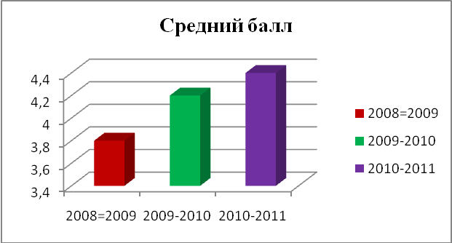

Качество знаний по истории
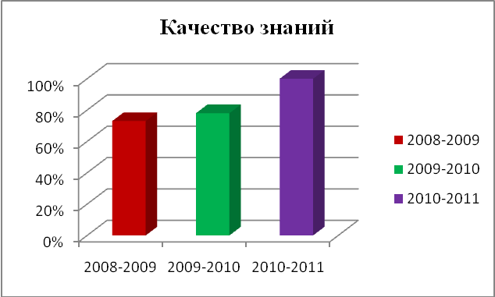
Уровень обученности по обществознанию
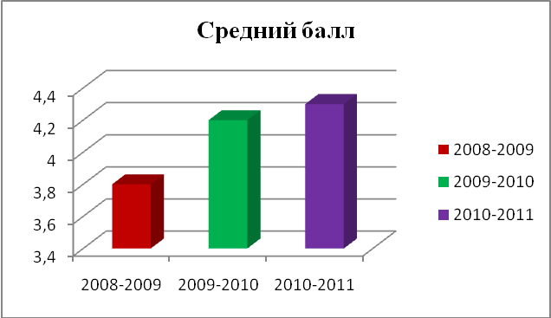
Качество знаний по обществознанию
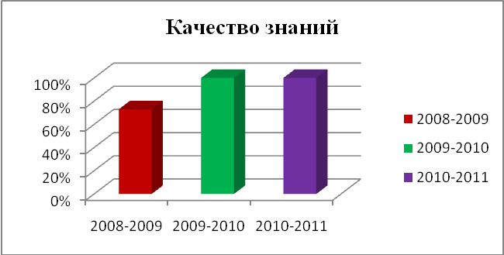
Вывод: За последние три года по истории и обществознанию нет неуспевающих. Наблюдается позитивная динамика уровня обученности и качества знаний учащихся.
Факт успешности усвоения программ по истории и обществознанию, подтверждаю успешностью сдачи ГИА и ЕГЭ.

Результаты ЕГЭ
Учебный год | Средний балл
 | история | обществознание
2008-2009 | 69 | 81
2009-2010 | - | 58
2010-2011 | 57 | 55,3

Вывод: Для себя ставлю задачи по повышению среднего балла обученности на ЕГЭ. Для этого провожу дополнительные занятия, учитывая индивидуальные особенности каждого ученика, предлагаю на уроках тестовую форму контроля знаний, которая помогает реализовать дифференцированный подход при обучении.
Результаты ГИА
Учебный год | Средний балл
2008-2009 | 5,0
2009-2010 | 4,0
2010-2011 | 4,5

ΙΙ. Динамика общеучебных умений и навыков
1.Результаты внешнего независимого тестирования знаний по истории обучающихся 11 класса МОУ «Зашижемская СПОШ» в период аттестации школы (2007г) и плановой фронтальной проверки школы (2009г)
Успеваемость | Качество знаний | Средний балл обученности
март 2007г
100% | 87% | 3,9
февраль 2009г
100% | 76% | 4,2

 | март 2007г |  | февраль 2009г
№ | Фамилия Имя | Оценка | Фамилия Имя | Оценка
1 | Бизянов Владимир | 4 | Агачев Владислав | 3
2 | Бурков Максим | 4 | Агачева Наталья | 4
3 | Гусев Евгений | 4 | Глушков Николай | 4
4 | Домрачева Мария | 4 | Кашапова Нурия | 4
5 | Иванов Александр | 4 | Лежнина Любовь | 5
6 | Кузнецов Александр | 3 | Макарова Мария | 5
7 | Снегирева Татьяна | 4 | Милютин Алексей | 4
8 | Соловьева Татьяна | 4 | Прокопьева Татьяна. | 4
9 |  |  | Романова Екатерина | 5
10 |  |  | Смоленцев Максим | 3
11 |  |  | Чемекова Светлана | 4
12 |  |  | Яковлева Ирина | 4
13 |  |  | Ямбаршев Андрей | 3
Проверяющие – инспектора Сернурского РОО – Ишмухаметов Александр Римович и Шаблий Алевтина Валентиновна.
Вывод: Обучающиеся на срезах показали хорошие результаты, так как ведется систематическая, целенаправленная работа по усвоению каждой темы урока. Ведется четкий контроль и оценка знаний детей. Учащиеся посещают правовой кружок.
2. Одним из инновационных методов обучения, который я применяю в своей работе, является исследовательский метод (метод проектов). Метод проектов – это такой способ обучения, при котором учащийся включен в активный познавательный процесс: он самостоятельно формулирует учебную проблему, осуществляет сбор необходимой информации, планирует варианты решения проблемы, делает выводы, анализирует свою деятельность.
Оценка сформированности общеучебных умений и навыков, которые являются ведущими компонентами учебной деятельности, проведена на примерах учащихся Сидоркина Алексея и Севрюгиной Ольги.
В 5 классе Сидоркин Алексей, проявляя интерес к изучению истории родного края, начал составлять свою родословную, собирать материал о представителях своего рода.
Класс | Название | Результат
5 класс | Сбор материала по родословной. Род Милютиных-Пигозиных.
6 класс | Исследовательская работа «Моя семья в судьбе России». | II место, районная научно – исследовательская конференция «Мои первые шаги в науку-2009г», секция «История и обществознание».
7 класс | Сбор материала по родословной. Род Поповых.
8 класс | Исследовательская работа «Дорогами трудовой и воинской славы». | III место, районные краеведческие чтения, посвященных 90 - летию Республики Марий Эл.
9 класс | Сбор материала «Жители деревни Пехметьево - «враги народа».

3. При выполнении заданий международного игрового конкурса «Золотое руно», учащиеся занимаются поиском новой информации, используя компьютер. При этом развивается познавательная активность, самостоятельность, воспитывается настойчивость и упорство.
С пятого класса Севрюгина Ольга, увлеченная историей, принимала участие в этом конкурсе.
Результаты участия Севрюгиной Ольги в Международном игровом конкурсе - «Золотое руно».
 | 2011 год | 2012 год
Баллы | 108 | 162
Место в школе | ΙII | Ι
Место в районе | 25 | -
Место в республике | 271 | 120
Процент выполнения работы | 29,81% | 59,50%
4. Основными достоинствами тестовой формы контроля знаний является: учет индивидуальных особенностей учащихся; возможность детальной проверки усвоения каждой темы курса; осуществление оперативной диагностики уровня овладения каждым учеником; экономия учебного времени при проверке знаний и оценке результатов обученности; возможность вариативной проверки знаний учащихся. Мною составлены разноуровневые тесты по истории, обществознанию по основным темам для обучающихся 5-11 классов.
Результаты административных контрольных работ по истории в 8 классе в 2010-2011 учебном году.

Фамилия Имя | I полугодие | II полугодие
Волкова Светлана | 4 | 4
Горбунова Татьяна | 3 | 3
Дождикова Екатерина | 4 | 4
Приходько Дмитрий | 4 | 3
Сидоркин Алексей | 4 | 5
Созонова Наталья | 3 | 4
Соловьев Владимир | 3 | 4
Терентьев Руслан | 3 | 3
Средний балл | 3,5 | 3,7

Учебный год | I полугодие |  | II полугодие
Учебный год | Качество знаний | Успеваемость | Качество знаний | Успеваемость
2010 – 2011гг | 50% | 100% | 63% | 100%

Вывод: Наблюдается динамика общеучебных умений и навыков.
ΙΙΙ. Динамика показателей эмоционального состояния ребенка
Для определения эмоционального состояния учащихся на уроках математики применялась методика Т.Е.Ковиной, А.К.Колеченко, И.Н.Агафоновой «Семантический дифференциал».
Результаты в 10 классе, учитель Митряева Н.А.
 | Фамилия Имя | Результаты
 |  | 5.09.2011г 20.01.2012г
1 | Богданова Кристина | 1,6 | 1,5
2 | Бушкова Инна | 1,5 | 1,3
3 | Войкина Анастасия | 1,3 | 1,4
4 | Конаков Константин | 1,2 | 1,5
5 | Садовина Оксана | 1,7 | 1,8
6 | Селюнин Николай | 1,6 | 1,4
Индекс эмоционального отношения к истории в данном классе на начало учебного года: К=1,5, что соответствует высокой положительной оценке; на 20 января 2012 года: К=1,5.

Эмоциональное состояние обучающихся
10 класса на уроках истории
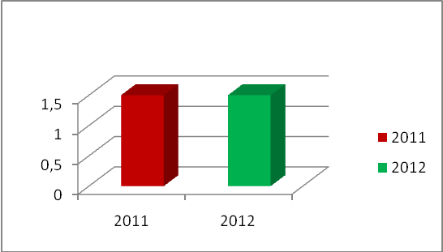
Эмоциональное состояние обучающихся
на уроках обществознания в 2011-2012 уч.году
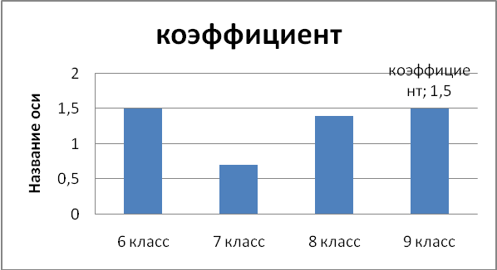
Вывод: У учащихся положительное отношение к истории и обществознанию. У них нет беспокойства на уроке, плохого настроения, опасности, чувствуют себя комфортно, оптимистичны. Предполагается дальнейшее проведение мониторинга в конце учебного года.
Для изучения мотивации к истории мной проводится анкетирование в классах. Учащимся предлагается ответить на вопросы:
      - Какой учебный предмет тебе нравится больше всего?
      - Какие задания ты любишь выполнять на уроках истории: отвечать устно; работать с картой; выполнять тестовую работу; никакие.
      - Тебе больше нравятся выполнять задания по русскому языку, литературе, истории?
      - На какой урок бы ты опоздал?
Результаты, проведенного опроса в 11 классе (11 учащихся) в 2011-2012гг.

Номер вопроса | Ответы | Количество ответов
1 | история | 8
2 | отвечать устно | 5
2 | работать с картой | 1
2 | выполнять тестовую работу | 5
2 | никакие | 0
3 | истории | 8
4 | историю | 1

ΙV. Динамика познавательной активности детей
Систематически работаю над развитием творческих способностей и формированием познавательного интереса учащихся. Активизирую познавательную деятельность учащихся через выполнение творческих заданий:
- исторические сочинения;
- составление кроссвордов;
- подбор материалов об исторических личностях;
- исследовательские работы;
- сбор краеведческого материала.
Увеличивается количество и повышается качество исследовательских работ учащихся по истории. Большая часть учащихся с интересом занимаются сбором свое родословной, составляют генеалогическое древо.
Провожу правовой кружок для учащихся 9-11 классов. Мною составлена программа кружка «Право»:
- http://www.openclass.ru/node/290857;
- http://pedsovet.org/component/option,com_mtree/task,viewlink/link_id,76388/Itemid,118/.
В своих учениках всегда стараюсь развивать и укреплять познавательный интерес. Познавательный интерес носит поисковый характер. Под его влиянием у человека постоянно возникают вопросы, ответы на которые он сам постоянно и активно ищет. При этом поисковая деятельность школьника совершается с увлечением, он испытывает эмоциональный подъем, радость от удачи. Познавательный интерес положительно влияет не только на процесс и результат деятельности, но и на протекание психических процессов - мышления, воображения, памяти, внимания, которые под влиянием познавательного интереса приобретают особую активность и направленность.
Под моим руководством учащиеся занимаются исследовательской работой, составляют проекты по истории:
- Исследовательская работа «Дорогами трудовой и воинской славы», автор Сидоркин Алексей, 8 класс.
- Исследовательская работа «Моя семья в судьбе России», автор Сидоркин Алексей, 6 класс.
- Сбор материала «Жители деревни Пехметьево - «враги народа», автор Сидоркин Алексей, 9 класс.
Во внеурочное время провожу различные КВНы между классами, интеллектуальные игры, вечера, праздники.
В результате внеурочной деятельности по предмету у школьников возрос интерес к изучению истории и обществознанию, они с удовольствием участвуют в различных олимпиадах, повысилась активность на уроках и во внеклассной работе.
Ежегодно учащихся принимают участие в олимпиаде по истории и обществознанию школьного и муниципального уровней.
Учебный год | Школа | Район
2007-2008 | 100% | 4 чел.
2009-2010 | 100% | 4 чел.
2010-2011 | 100% | 3 чел
2011-2012 | 100% | 2 чел.

Результаты участия в олимпиадах
Учебный год | Фамилия Имя, класс | Предмет | Место в районе
2007-2008 | Ямбаршев Андрей, 10 | история | II
2008-2009 | Ямбаршев Андрей, 11 | обществознание | II
2010-2011 | Богданова Кристина, 9 | обществознание | II

Ежегодно мои ученики принимают участие в международном игровом конкурсе «Золотое руно».
Учебный год | Количество участвующих
2008-2009 | 9 чел.
2009-2010 | 10 чел.
2010-2011 | 13чел.
2011-2012 | 13 чел.

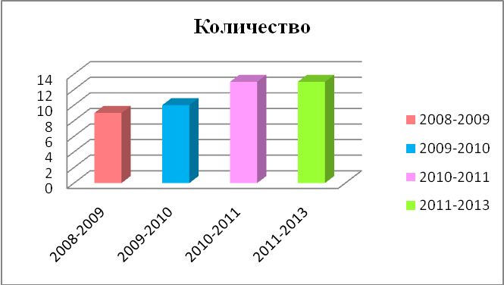
Вывод: Прослеживается стабильное участие учащихся в олимпиадах и конкурсах.
По результатам анкетирования, за последние три года, увеличился процент учащихся в классе, испытывающих интерес к изучению обществознания:
Учебный год | Класс | Класс
2007-2008 | 7-43% | 8-74%
2008-2009 | 8-54% | 9-79%
2009-2010 | 9-61% | 10-96%
2010-2011 | 10-67% | 11-96%

Диаграмма выявления мотивации
к изучению истории в 10 классе
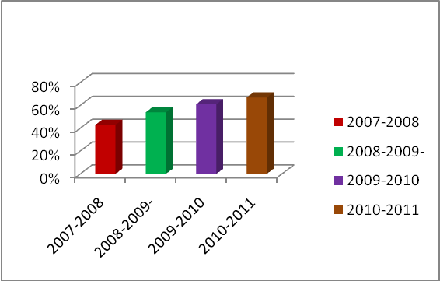

Диаграмма выявления мотивации
к изучению истории в 11 классе
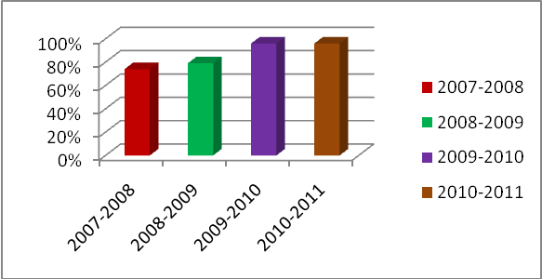
Для определения познавательной активности учащихся применялась методика Б.К.Пашнева.
Компоненты: | Эмоциональный |  |  | Волевой |  |  | Мотивационный |  |  | Содержательно-операционный |  |  | Социальной ориентации
Параметры измерения | сила проявления |  |  | концентрация внимания |  |  | позиция школьника |  |  | проявление интеллект-го диапазона |  |  | направленность личности
Уровень параметра | Нейтральное состояние | Умеренное | Высокое | Низкая | Средняя | Высокая | Неприятие | Интерес | Приятие | Инертный | Средний | Динамический | Прагматическая | Потребительск. | Созидательная
9 кл.
6 уч. | 1 | 3 | 2 | 2 | 2 | 2 |  | 4 | 6 | 2 | 2 | 2 |  | 1 | 5
% | 16 | 50 | 34 | 33 | 33 | 33 |  | 66 | 100 | 33 | 33 | 33 |  | 16 | 84
10 кл.
5 уч. | 1 | 1 | 3 | 2 | 1 | 2 |  | 4 | 5 | 1 | 1 | 3 |  | 1 | 4
% | 20 | 20 | 60 | 40 | 20 | 20 |  | 80 | 100 | 10 | 73 | 17 |  | 20 | 80
11 кл.
11 уч. |  | 2 | 9 | 3 | 5 | 3 |  | 10 | 11 | 1 | 4 | 6 |  | 2 | 9
% |  | 18 | 82 | 27 | 45 | 27 |  | 90 | 100 | 9 | 36 | 54 |  | 18 | 81

Вывод: Познавательная активность на уроках достаточно высокая, преобладает средний и высокий уровень параметров.

V. Качество предметных знаний
Динамика среднего балла обученности учащихся за последние три года по истории и обществознанию
Учебные годы, класс | Успеваемость | Качество знаний | Средний балл обученности
История
2008-2009, 9кл. | 100% | 73% | 3,8
2009-2010, 10 кл. | 100% | 78% | 4,2
2010-2011, 11кл. | 100% | 100% | 4,4
Обществознание
2008-2009, 9 кл. | 100% | 73% | 3,8
2009-2010, 10 кл. | 100% | 100% | 4,2
2010-2011, 11 кл. | 100% | 100% | 4,3

Факт успешности усвоения программ по истории и обществознанию, подтверждаю успешностью сдачи ЕГЭ и ГИА.
Результаты ЕГЭ
Учебный год | Средний балл
 | история | обществознание
2008-2009 | 69 | 81
2009-2010 | - | 58
2010-2011 | 57 | 55,3

Результаты ГИА
Учебный год | Средний балл
2008-2009 | 5,0
2009-2010 | 4,0
2010-2011 | 4,5

VI. Уровень развития общеучебных компетенций

Классификация общеучебных умений и навыков по методике Хуторской А.В., доктора педагогических наук, член-корреспондент РАО.
Умения и навыки, формируемые на предметном уровне:
- коммуникативные, умение осуществлять разного рода контакты между участниками совместной деятельности;
- учебно – управленческие, обеспечивающие целеполагание, планирование, организацию, контроль, анализ;
- учебно – информационные, обеспечивающие нахождение, переработку и использование информации для решения учебных и других задач;
- учебно - логические, обеспечивающие четкую структуру образовательного процесса, постановку и решение учебной задачи.
На каждом уроке и во внеурочной работе осуществляю процесс формирования общеучебных умений и способов практической деятельности в процессе обучения истории и обществознания. Включаю 5-6 видов деятельности, которые формируют умения и навыки, необходимые для развития самостоятельной, ответственной личности, способной к успешной социализации в обществе.
В 2011 году в 9 и 10 классах проводился мониторинг уровня развития представленных в таблице компетентностей. Методы исследования: наблюдение, анкетирование.

Уровень сформированности отдельных общеучебных компетентностей

Общеучебные компетентности | 9 класс | 10 класс
1.Личностная ценностно-смысловая компетентность брать на себя ответственность за принятые решения | Низкий уровень | Средний уровень
2.Личностная здоровьесберегающая компетентность - владеть элементами психологической грамотности, половой культуры. | Средний уровень | Высокий уровень
3. Социокультурная компетентность -  владеть эффективными способами организации свободного времени. | Средний уровень | Средний уровень
4.Учебно-организационная компетентность - оценивать свою деятельность и деятельность других. | Высокий уровень | Высокий уровень

- личностная ценностно-смысловая компетентность - брать на себя ответственность за принятые решения оценивалась путём наблюдения и фиксирования результатов в карте выполнения заданий, поручений, причём задания не навязывались, а решения принимались обучающимися самостоятельно;
- личностная здоровьесберегающая компетентность - владеть элементами психологической грамотности, половой культуры – путём анкетирования по вопросам, составленным педагогом-психологом;
- социокультурная компетентность - владеть эффективными способами организации свободного времени – на основании анкетирования, бесед с родителями, учёта посещаемости кружков и секций;
- учебно-организационная компетентность - оценивать свою деятельность и деятельность других.
Выявление уровня самооценки проведено анкетированием по методике Р.В. Овчаровой.

VΙI. Наличие высоких достижений
Ежегодно мои ученики разрабатывают исследовательские проекты, лучшие проекты представлены в научно-практических конференциях:

название | уровень | результат
Исследовательская работа «Моя семья в судьбе России». | Районная научно – исследовательская конференция «Мои первые шаги в науку-2009г», секция «История и обществознание». | II место
Исследовательская работа «Дорогами трудовой и воинской славы».творческий проект. | Районные краеведческие чтения, посвященных 90 - летию Республики Марий Эл. | III место

Результаты участия в олимпиадах
Учебный год | Фамилия Имя, класс | Предмет | Место в районе
2007-2008 | Ямбаршев Андрей, 10 | история | II
2008-2009 | Ямбаршев Андрей, 11 | обществознание | II
2010-2011 | Богданова Кристина, 9 | обществознание | II
Результаты участия Севрюгиной Ольги в Международном игровом конкурсе - «Золотое руно».
 | 2011 год | 2012 год
Баллы | 108 | 162
Место в школе | ΙII | I
Место в районе | 25 | -
Место в республике | 271 | 120
Процент выполнения работы | 29,81% | 59,50%

VΙΙΙ. Рейтинг педагога по результатам опроса родителей.
В своей работе большое внимание уделяю работе с родителями. Являясь классным руководителем, работаю над методической темой «Взаимодействие семьи и школы в воспитании обучающихся». Родители с удовольствием посещают родительские собрания. Применяю различные формы проведения родительских собраний: дни открытых дверей, круглые столы, дискуссии. При проведении родительских собраний родители принимают активное участие: обсуждают вопросы воспитания, делятся своим опытом воспитания. В своей практике провожу диагностику по разным вопросам.
С целью - выявить мнение родителей обучающихся об учителе, на общешкольном родительском собрании родителям была предложена анкета «Учитель глазами родителей», в анкетировании приняли участие 37 родителей.
Анкета « Учитель глазами родителей»:
Уважаемые родители!
Просим вас принять на себя роль заинтересованного эксперта и оценить деловые и личные качества учителя истории и обществознания по 5 бальной шкале:
5 баллов – качество заметно выражено;
1 балл – такого качества мы не замечали;
0 баллов – мы об этом, к сожалению, ничего не знаем.
№ п/п | Качества | Балл
1 | Открытость по отношению к ребенку | 5б. (30 из 37)  1 б. (7из 37)
2 | Готовность поддержать ребенка в трудные моменты | 5 б. (29 из 37)  1 б. (6 из 37)  0 б. (2 из 37)
3 | Справедливость | 5б. (32 из 37)  1 б. (5 из 37)
4 | Хорошее знание своего предмета (компетентность) | 5 б. (37 из 37)
5 | Требовательность к выполнению школьных обязанностей ребенком | 5 б. (28 из 37)  1 б. (7 из 37)  0 б. (2 из 37)
6 | Способность чувствовать настроение ребенка | 5 б. (35из 37)  1 б. (2 из 37)
7 | Способность воспитывать и передавать духовные ценности | 5 б. (36 из 37)  1 б. (1 из 37)
8 | Способность хорошо (эффективно) учить предмету | 5 б. (37 из 37)
9 | Хорошее влияние на мысли, поступки характер вашего ребенка | 5 б. (34 из 37)  1 б. (3 из 37)
10 | Стремление к сотрудничеству | 5 б. (37 из 37)
Итого:1675 балл из 1850 баллов.
По результатам опросов родителей рейтинг достаточно высокий.

2.2. Характеристики профессиональной
деятельности
Ι. Владение современными технологиями.
Существенным фактором творческого саморазвития личности педагога является владение современными педагогическими технологиями. В своей работе использую инновационные образовательные технологии: личностно-ориентированный подход, проектные, ИКТ-технологии, активные методы обучения, метапредметный подход. Совершенствованию педагогического мастерства, обмену профессиональным опытом способствуют проведение открытых уроков, внеклассных мероприятий, публикации и выступлений по методической теме на различном уровне.
Открытые уроки
Тема урока | Класс | Дата
история
«Село Зашижемье в 19-20 веках»  http://www.openclass.ru/node/290855 | 9 | 20.02.2009
«Древняя Греция» | 5 | 7.04.2010
«Развитие парламентаризма в России» | 11 | 29.04.2011
обществознание
« Образование» | 9 | 8.05.2012
«Деньги и их функции | 7 | 17.03.2011

Открытые мероприятия
- «Гордимся славою героев России» - праздник, посвященный чествованию Героев Советского Союза, России, Героев Социалистического труда, людей, награжденных Георгиевскими крестами, участников локальных войн (9.12.2011г).
- «Молодые избиратели России» - общешкольные выборы (4.12.2011г.).
- «Аты – баты, шли солдаты» - познавательно-интеллектуальная игра, посвященная Дню Защитников Отечества (24.02.2012г.).
14.02.2012 года на кустовом семинаре с участием Танеровой А.В., начальника районного отдела образования Сернурского района и учителей Марисолинской, Калеевской и Купсольской школ провела мастер – класс «Самопознание и развитие личности:
- http://www.openclass.ru/node/290856;
- http://pedsovet.org/component/option,com_mtree/task,viewlink/link_id,76387/Itemid,118/.
Выступала с лекцией перед населением Зашижемского сельского поселения с темой «История сел и деревень Зашижемского сельского поселения» во время праздника «Мой подарок району», посвященного 90 летию, 16 апреля 2011г.
При проведении уроков, мастер-класса и внеклассных мероприятий использую компьютерную презентацию.
Разработки и использование новых цифровых образовательных ресурсов, методов фиксации и оценивания учебных достижений средствами ИКТ
Наименование цифрового ресурса, метода фиксации и оценивания | Краткая характеристика использования
1.Тесты по истории и обществознанию.  2.Работа с демо- вариантами по истории и обществознанию.  3.Сканированные тесты: часть «В», часть «С».  4.Он-лайн тестирование.  5.Диски, содержащий учебный материал.  6.Олимпиадные задания через Интернет ресурсы  7.Задания для проведения правового кружка. | Демонстрация тестов с экрана позволяет организовать коллективную и индивидуальную работу.  Для проверки знаний и умений перед экзаменами.  http://egetestonline.ru/ege-test/ege-test-po-istorii-1-variant.html  http://ege.yandex.ru/history  Диск содержащий учебный материал по всем основным темам, звуковые файлы, проверочные работы, бесценный по своей значимости для проведении занятий.  Используется при подготовке к олимпиаде  http://www.iacis.ru/html/

ΙΙ. Включенность в методическую работу
Сведения о прохождении курсов повышения квалификации
Систематически занимаюсь самообразованием, участвую на различных семинарах, изучаю педагогическую литературу, прохожу курсы.
Приняла участие в районном семинаре по теме: «О программах развития образовательных учреждений. Инновационные образовательные программы» (ноябрь 2010 года). Изучила литературу Г.К. Селевко «Современные образовательные технологии». Заинтересовалась педагогической технологией заслуженного учителя РСФСР А.А. Окунева на основе системы эффективных уроков (технология развивающего обучения и сотрудничества). За межаттестационный период оформлены 2 исследовательские работы «Моя семья в судьбе России», «Дорогами воинской и трудовой славы».
Мною собран материал по истории сел и деревень Зашижемского поселения Сернурского района. Данный материал напечатан в сборнике «История сел и деревень Республики Марий Эл. Сернурский район». Используя материалы сборника, провела урок «Село Зашижемье в 19-20 веках». Разработка праздника «Егорьев день» с использованием краеведческого материала опубликована в методическом сборнике «Обычаи и обряды моего народа»/ Авт-сост.А.И.Глазырина.- Йошкар-Ола: ГОУ ДПО (ПК) С «Марийский институт образования», 2011г.
Прошла курсы повышения квалификации:
- ГОУ ДПО (ПК) С «Марийский институт образования» по программе «Преподавание истории и географии в условиях модернизации образования» с 29.09.2008г.-10.10.2008г. в объеме 72 часов; удостоверение, регистрационный номер 1758;
- ГОУ ДПО (ПК) С «Марийский институт образования» по программе «Основы религиозных культур и светской этики» с 06.12.2010г.-24.12.2010г. в объеме 72 часов; зачетная книжка № 4848.
С 2008 года по 2011 год являлась членом предметной комиссии по проверке результатов итоговой аттестации по истории и культуре за курс основной школы.
В 2009-2010 и в 2011-2012 учебных годах являлась членом предметной комиссии муниципального этапа Всероссийской олимпиады школьников по истории, обществознанию и праву (приказы руководителя Отдела образования №159 от 18 ноября 2010г., №163 от 26 ноября 2010г., №172 от 16 ноября 2011г., №177 от 7 декабря от 2011г.
23 марта 2012г. являлась членом жюри районного конкурса краеведческих исследовательских работ обучающихся по направлению «Родословие» в секции «Гордость нашей семьи».
ΙΙΙ. Инновационная деятельность
Пришло время переосмысления роли школы, роли учителя, роли ученика, время новых принципов и новых методов. Многие педагоги это понимают и всеми имеющимися у них возможностями пытаются внедрить новые принципы и подходы. Недаром сейчас так много разговоров об инновационном обучении, о метапредметах, о профильном подходе. Все активней используется технология педагогического проектирования, которая позволяет сориентироваться в этом многообразии принципов и подходов, сформулировать четкие и конкретные цели образования и воспитания, обоснованно выбирать методы обучения и воспитания для достижения формулированных учебно-воспитательных целей. Новое активно начинает внедряться в школьную жизнь, инновации поддерживаются и учителями, потому что новые принципы делают обучение радостным, приносящим удовлетворение как ученикам, так и учителям, обеспечивают эффективность и качество обучения.
Для предпрофильной подготовки учащихся разработала программу кружка «Право»:
- http://pedsovet.org/component/option,com_mtree/task,viewlink/link_id,76388/Itemid,118/;
- http://www.openclass.ru/node/290857.
Программа правого курса разработана на основе Федерального компонента Государственного образовательного стандарта. Цель: способствовать максимальному развитию политической и правовой культуры учащихся, свободного и ответственного самоопределения в сфере правовых отношений с обществом; воспитание современного цивилизованного человека, подготовленного к жизни в новых условиях.
Программа утверждена педагогическим советом школы.
Данная программа апробирована. Члены кружка – учащиеся 9-11 классов. Результаты освоения учащимися программы – это успешная сдача ГИА и ЕГЭ. Результаты ЕГЭ
Учебный год | Средний балл
 | история | обществознание
2008-2009 | 69 | 81
2009-2010 | - | 58
2010-2011 | 57 | 55,3
Результаты ГИА
Учебный год | Средний балл
2008-2009 | 5,0
2009-2010 | 4,0
2010-2011 | 4,5
Знание законов позволяет учащимся быть всегда законопослушными гражданами с высокой правовой культурой.
Эффективность процесса обучения определяется многими факторами, но главная роль принадлежит учителю. Моя задача, прежде всего, воспитать активно мыслящую личность. От моего мастерства, умения управлять процессом формирования знаний учащихся, развитием их мышления во многом зависит, сможет ли ученик принимать критические решения и устанавливать новые отношения в быстро меняющейся реальности.
Директор МОУ «Зашижемская средняя Л.В.Мошкина
(полная) общеобразовательная школа»

Заместитель директора по УР Л.Н. Загайнова

Методическая справка
о применяемых учителем форм и методов обучения.

Дана администрацией МОУ «Зашижемская средняя /полная/ общеобразовательная школа» учителю истории обществознания Митряевой Наталии Александровне в том, что на основании протоколов посещения уроков учитель использует различные формы организации обучения – урок, урок – игра, семинарские занятия, экскурсии, кружковые занятия, урок – зачет. Грамотно, на высоком профессиональном уровне организует познавательную деятельность обучающихся, используя методы: словесный (рассказ, беседа, работа с книгой, дискуссия, объяснение); наглядный (наблюдение, демонстрация, иллюстрация). Наталья Александровна применяет разные виды проверки знаний и умений учащихся: опрашивает устно; письменно – тех учащихся, кто по уважительной причине не может отвечать перед одноклассниками; хорошо организована работа с раздаточным материалом, тестовая проверка, выполнение заданий из сети Интернет. Администрация школы, методическое объединение учителей истории и обществознания и методическое объединение школы высоко оценивает результаты работы учителя. В своей работе Наталья Александровна использует современные технологии обучения, ИКТ, приобщает своих учащихся любить родной край через исследовательские проекты. Много времени педагог уделяет подготовке учащихся к сдаче экзаменов, ее учащиеся посещают кружок «Право». На своих уроках и внеклассных мероприятиях формирует ответственное отношение обучающихся к учению.

Директор школы Л.В.Мошкина.
Зам. директора по УР Л.Н. Загайнова

